JavaScript对象 - Day05

课程介绍
- 对象的操作（掌握）
- String对象（掌握）
- Number对象（了解）
- Math对象（掌握）
- Date对象（掌握）
- 对象（掌握）
  - 什么是对象？
在现实世界中，任何(实体/所有的东西)都可叫对象，比如“人”可看作一个对象。“人”具有姓名、性别、年龄、身高、体重等特征，“人”可以吃饭、可以开车、可以运动等动作(具有这些功能)。

一个杯子就是一个对象，杯子有什么特征：形状、颜色、花纹； 功能：装水。

简单的讲，对象就是一组属性与方法的集合，比如：“人”的属性(特征)有身高、体重，“人”的功能有吃饭、开车、睡觉等。

对象是一种复合数据类型，或者称为引用类型。
基本数据类型只能用于描述单个数据，而引用类型是一个可以描述多个数据的集合。

对象：对象由属性和方法组成
属性：描述对象自身的特征，比如人的姓名，猪的体重。
方法：对象具有的行为和功能，比如人可以拥有一个“跑步”功能。
  - 对象的分类
      - JavaScript（内置对象）内建对象
由JavaScript语言规范定义的一系列对象，这些对象提供了完成各种任务的方法，比如Math对象、String对象、Date对象等。
var date = new Date(); //日期对象
console.log(date.getSeconds());
      - 自定义对象
自定义对象：由程序员创建描述特定事物的对象；
你只需要通过new 类型()就可以了。
  - 定义对象
      - 实例化方式
var user = new Object(); //创建了一个对象
user.name = “王花花”; // 为对象添加属性（特征）
user.sex = true;
user.showInfo = function(){
//this指向user. this==user;
console.log(“我是：”+this.name+“，是一个”+this.sex?”男人”：”女人”);
}；

      - 字面量方式
var myGirl = {
name:'小华',
age:18,
height:2.8,
run:function(){
alert('跑步走...');
}
};
  - 对象的属性和方法操作
      - 添加属性
obj.新属性=值;
obj[‘新属性’]=值;
      - 修改属性
obj.属性名=新的值;
obj[‘属性名’]=新的值;
      - 使用属性
console.log(obj.属性名);
console.log(obj[‘属性名’]);
      - 删除属性
delete obj.属性名;
delete obj[‘属性名’];
  - 遍历对象
语法：for...in遍历对象
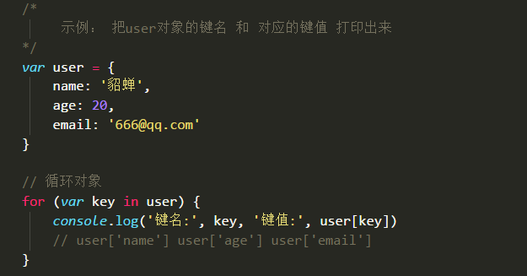

  - 方法中的this
当一个函数作为对象的属性存在时，并且通过对象调用这个方法，那么函数中的this就指向调用函数的这个对象本身。
function sayName(){
console.log(this.name);
}

var ergou = {
name :”二狗”,
say:sayName
};
ergou.say();//二狗

var juer = {
name :”菊儿”,
say:sayName
};
juer.say();//菊儿

this指向对象的好处在于，可以更加方便的对象自身的内部成员。
- String对象（掌握）
  - 什么是字符串对象
JS中字符串可以是基本数据类型，也可以是引用数据类型，具体是哪一种根据我们创建的方式而定；
var s1 = “aaa” ; //基本数据类型

var s2 = new String(“bbb”) //引用数据类型

var str1 = “abcd”; //简单常用的定义形式
var str2 = ‘abcd’;
var str3 = new String(“abcd”); //标准定义形成
var str4 = new String(‘abcd’);

以上都是字符串，只是不同的数据类型而已，及存储的位置也不同。

注意点：JS中基本数据类型（存储字符串值的能力）与JS引用数据类型（存储字符串值、长度、方法（功能））虽然从类型的角度来讲，他们的确不同，但是使用的时候其实差异不大，简单理解：就是说JS中的基本数据类型可以当成对应的引用类型来使用，后面章节中会有直观体会；
  - 字符串的属性和方法
JavaScript为字符串对象定义了很多方法和属性，通过对象可以直接是调用方法和数据对自身的字符串进行处理。
语法:
字符串对象.属性
字符串对象.方法名()
    - str.length
length属性字符串对象字符串长度;
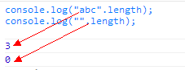
    - str.indexOf(searchvalue,fromindex)
searchvalue | 必需。规定需检索的字符串值。
fromindex | 可选的整数参数。规定在字符串中开始检索的位置。它的合法取值是 0 到 stringObject.length - 1。如省略该参数，则将从字符串的首字符开始检索。
方法可返回某个指定的字符串值在字符串中首次出现的位置。
注释：indexOf() 方法对大小写敏感！
注释：如果要检索的字符串值没有出现，则该方法返回 -1。
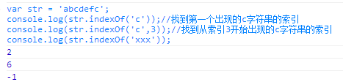
    - str.replace(substr,replacement)
substr | 必需。需要被替换的字符串值.
replacement | 必需。替换后的字符串值。
字符串中用一些字符替换另一些字符.
默认情况下使用replacement替换找到的第一个substr的值. 需要全部替换需要加上全局标志 g
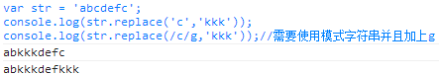
    - str.substr(start,length)
start | 必需。要抽取的子串的起始下标。必须是数值。如果是负数，那么该参数声明从字符串的尾部开始算起的位置。也就是说，-1 指字符串中最后一个字符，-2 指倒数第二个字符，以此类推。
length | 可选。子串中的字符数。必须是数值。如果省略了该参数，那么返回从 stringObject 的开始位置到结尾的字串。
可在字符串中抽取从 start 下标开始的指定数目的字符。
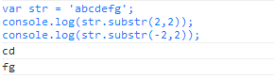
    - str.toLowerCase()
把字符串转换为小写。
    - str.toUpperCase()
把字符串转换为大写。
  - 字符串方法实例
      - 过滤非法字符
      - 验证用户名、密码、手机号的长度
  - 特殊转义字符
你可以在 JavaScript 中使用反斜杠来向文本字符串添加特殊字符。
代码 | 输出
\' | 单引号
\" | 双引号
\& | 和号
\\ | 反斜杠
\n | 换行符
\r | 回车符
\t | 制表符
\b | 退格符
\f | 换页符
以上特殊的字符串是不能够单独存在在字符串中,需要通过\来转义.
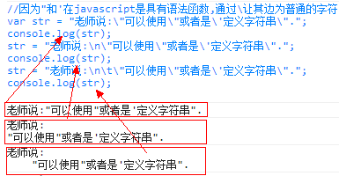
- Number对象（了解）
查阅文档学习
toFixed | 把数字转换为字符串，结果的小数点后有指定位数的数字。 | 1.0 | 5.5

- Math对象（掌握）
JavaScript自身定义了很多数学运算的方法被定义在Math对象中，Math自身就是一个对象无需创建直接使用自身中的方法和属性。
  - Math.PI
PI属性代表圆周率
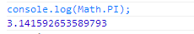
  - Math.ceil(x)
对一个数x进行上舍入
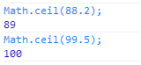
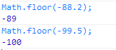
  - Math.floor(x)
对一个数x进行下舍入
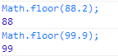
  - Math.max(x)
返回指定数中带有较大的值的那个数。
…表示可以传递无限个参数
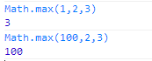
  - Math.min(x,y)
返回指定数中带有较小的值的那个数。
…表示可以传递无限个参数
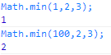
  - Math.random()
返回介于 0 ~ 1 之间的一个随机数，包含0不包含1。
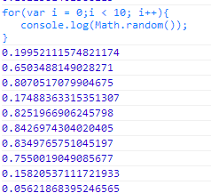
  - 获取指定范围的随机整数
获取指定范围的随机整数的方法,该方法不是系统的方法是系统,该方法必须记住写法,后面经常应用.
function randomInt(min,max){
return Math.floor(Math.random()*(max-min+1)+min);
}
- Date对象（掌握）
Date 对象用于处理日期和时间。
  - 创建Date对象
      - new Date()
创建date代表指定当前系统时间
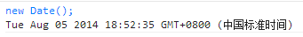

      - new Date(dateVal)
根据dateVal指定的时间创建date对象
dateVal可以是字符串的类型的参数:
字符串的格式:
短日期可以使用“/”或“-”作为日期分隔符，但是必须用月/日/年的格式来表示，例如"7/20/96"。
小时、分钟、和秒钟之间用冒号分隔，尽管不是这三项都需要指明。"10:"、"10:11"、和 "10:11:12" 都是有效的。
dateVal也可以是数字类型的参数,数字类型的参数代表毫秒值，该毫秒值是从1970 年 1 月 1 日 到指定日期的毫秒数
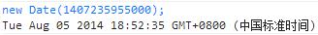

      - new Date(year, month, date[, hours[, minutes[, seconds[,ms]]]])
根据指定年月日时分秒创建date对象
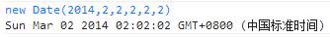
注意：month中的值从0开始，0—11代表12个月
  - Date对象的常用方法
    - dateObject.getTime()
可返回距 1970 年 1 月 1 日之间的毫秒数。
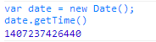
  - 练习
      - 计算一个人活了多少天?
/**
@param birthday: 指定出生日期
@return 截止当前时间出生天数
*/
function f(birthday){
//>>1.生日时间对象
var d1 = new Date(birthday);
//>>2.当前时间对象
var d2 = new Date();
//>>3.得到生日时间距1970.07.07的毫秒值
var t1 = d1.getTime();
//>>3.得到当前时间距1970.07.07的毫秒值
var t2 = d2.getTime();
return Math.round((t2-t1)/1000/60/60/24)
}

var days = f('1980/06/26');
alert(days);
- 课堂总结
  - 重点
      - 对象的定义
      - 对象的属性操作
      - 遍历对象
      - 常见的字符串方法
      - 常见的Math方法
      - 常见的日期方法
  - 难点
      - 字符串、数学、日期对象方法多，记忆难
  - 如何掌握？
      - 多练、多练、多练，代码敲三遍
  - 排错技巧（技巧）
      - 打开控制台查看报错信息
      - 看懂报错再找到对应位置修改再次运行
      - 看不懂英文就翻译
- 课后作业
      - 简答题：请说明创建对象的两种方式，并且写出语法格式。（考点：创建对象）
（难度系数：☆）

      - 简答题：请根据以下代码回答问题。（考点：属性操作）
let obj={name:"小明"};
console.log(obj.age); //结果是什么??
obj.gender="男"; //此时属性不存在，代码是否会报错？不报错，效果如何？
（难度系数：☆☆）

      - 简答题：整理学习的字符串方法、数学方法、日期方法、数组方法，写出方法名和对应的含义，并朗读熟练（考点：数组、字符串、数学常用方法）
（难度系数：☆☆）

      - 编程题：使用两种方式创建一个汽车（car）对象。（考点：创建对象、添加属性方法）
属性有：颜色、价格、品牌；
方法有：启动、刹车。
（难度系数：☆☆☆）

      - 编程题：找到数组中所有年龄小于等于16的对象，并输出到控制台（考点：遍历数组、if分支、属性操作）
let arr=[
{name:”张三”,age:12},
{name:”刘能”,age:19},
{name:”广坤”,age:16},
{name:”赵四”,age:15},
{name:”谢飞机”,age:20}
];
（难度系数：☆☆☆）

      - 编程题：判断一个字符”a”是否出现在另一个字符”a2340sadfj2affa2”中（考点：indexOf）
（难度系数：☆☆）

      - 场景题：在网页中经常看到有分页的场景，如下图所示：
页码是根据后台返给前端的数据计算出来的，假设后台给前端返回了101条数据，每页显示10条，在页面上应该显示多少页？请使用page保存计算出来的总页数，并输出到控制台。（考点：向上取整）
（难度系数：☆☆☆）

      - 场景题：编写程序计算今天还剩多少小时，多少分钟，多少秒。将计算结果打印到控制台。（考点：日期对象、逻辑思维）
（难度系数：☆☆☆☆☆）

- 拓展作业
      - 拓展题：在网页上显示1~100之间的随机整数（考点：随机函数）
（难度系数：☆☆☆☆）

      - 拓展题：在网页中显示秒杀倒计时：55分钟 12秒（考点：日期对象、逻辑思维）
（难度系数：☆☆☆☆☆）

      - 拓展题：编写程序找出字符串”小明是一个学生小红也是一个学生小张也是一个学生”中“学生”出现的位置和次数（考点：字符串对象、逻辑思维）
（难度系数：☆☆☆☆☆）
- 面试题
- 拓展阅读
  - Date对象的常用方法
    - d.getFullYear()
可返回一个表示年份的 4 位数字。
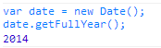
    - d.getMonth()
可返回表示月份的数字。
使用本地时间。返回值是 0（一月） 到 11（十二月） 之间的一个整数。
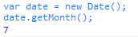
    - d.getDate()
可返回月份的某一天。
使用本地时间。返回值是 1 ~ 31 之间的一个整数。
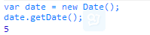
    - d.getHours()
可返回时间的小时字段。
以本地时间显示。返回值是 0 （午夜） 到 23 （晚上 11 点）之间的一个整数。
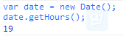
    - d.getMinutes()
以本地时间显示。返回值是 0 ~ 59 之间的一个整数。
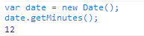
    - d.getSeconds()
可返回时间的秒。
以本地时间显示。返回值是 0 ~ 59 之间的一个整数。
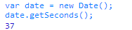
    - d.getDay()
可返回表示星期的某一天的数字。
使用本地时间。返回值是 0（周日） 到 6（周六） 之间的一个整数。
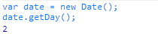
    - dateObject.toLocaleString()
可根据本地时间把 Date 对象转换为字符串，并返回结果。
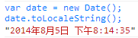
以上的方法是获取时间中的内容，Date对象也提供了设置Date对象内容的方法
setDate() | 设置 Date 对象中月的某一天 (1 ~ 31)。
setMonth() | 设置 Date 对象中月份 (0 ~ 11)。
setFullYear() | 设置 Date 对象中的年份（四位数字）。
setYear() | 请使用 setFullYear() 方法代替。
setHours() | 设置 Date 对象中的小时 (0 ~ 23)。
setMinutes() | 设置 Date 对象中的分钟 (0 ~ 59)。
setSeconds() | 设置 Date 对象中的秒钟 (0 ~ 59)。
setMilliseconds() | 设置 Date 对象中的毫秒 (0 ~ 999)。
setTime() | 以毫秒设置 Date 对象。

